- 安裝虛擬環境
- 輸入python -m venv .venv 建立虛擬環境
(但是不確定現在是用那一個py廿hon版本)

- 例如你想用 Python 3.8 建立一個虛擬環境：
C:\Path\To\Python38\python.exe -m venv .venv
或
py -3.12 -m venv .venv

- 顯示所有已安裝的 Python 版本
py -0

- 目前的 terminal 是使用那一個 python 版本的環境呢?
Python --version
- 建立好虛擬環境後，怎麼啟用？
執行 .venv\Scripts\activate (改變終端機用的虛擬環境)
啟用成功會長這樣

5. 退出虛擬環境, 回到上一層的shell
deactivate
三.按 CTRL+SHIFT+P 選擇 Python: Select Interpreter
這是「告訴 VS Code, 之後【執行debuggr】要用哪個 Python」。
- 影響範圍：整個 VS Code 的 Python 功能
  - 改變 Debugger（按 F5 執行程式）的Python.exe環境
  - Python extension 的 IntelliSense / Linting
  - Jupyter Notebook 內核 (kernel)
  - Run Python File 按鈕（右上角 ▶️）

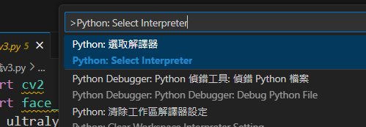

選擇剛剛建立的虛擬環境
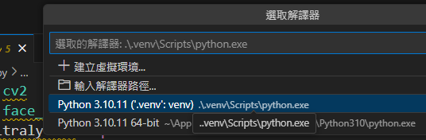

🧠 問題核心：Jupyter Notebook 使用的 Kernel 不等於你選的 Python Interpreter
在 VS Code 中使用 .ipynb 檔案時，執行用的其實是「Jupyter Kernel」，而不是單純的 Python interpreter。即使你設定了解譯器，Jupyter 仍可能跑錯 Python 環境。

在 VS Code 的 .ipynb 頁面右上角會有一個目前使用的Jupyter Kernel
點選它，切換成正確, 虛擬環境的 Kernel

